DOROSSI · Résumé de cours  Angles inscrits et angles au centre | Matière : Mathématiques  Niveau : 3ème année du collège  Semestre : 1 · Durée : 4 heures

Capacités attendues
- Reconnaître un angle inscrit et un angle au centre.
- Utiliser la relation entre eux.

I. Définitions et propriétés
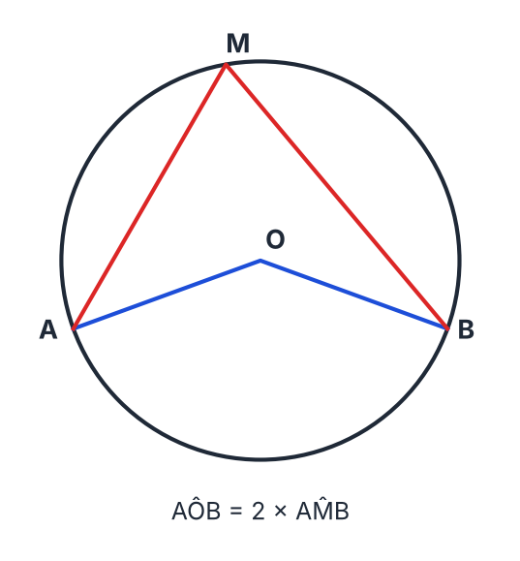
Figure 1 : angle au centre AÔB et angle inscrit AM̂B
À retenir
Angle au centre : son sommet est le centre O du cercle.
Angle inscrit : son sommet est sur le cercle et ses côtés coupent le cercle.
L’angle au centre mesure le double de l’angle inscrit qui intercepte le même arc.
Deux angles inscrits qui interceptent le même arc sont égaux.

Exercices d’application

Exercice 1
AM̂B = 35°. Calculer AÔB (même arc).

Exercice 2
AÔB = 130°. Calculer l’angle inscrit AN̂B interceptant le même arc.

Correction

Correction de l’exercice 1
AÔB = 2 × 35° = 70°.

Correction de l’exercice 2
130° ÷ 2 = 65°.

